実験2 | 遠心送風機の性能試験
実験2 | Performance Test of a Turbo Blower

1．実験目的
遠心送風機を一定回転速度で運転し，空気流量の変化に対する送風機の駆動動力，全圧力および静圧力上昇などを測定して送風機の特性曲線を作成する．また，実験結果のまとめを通じて流体機械における圧力上昇の機構，エネルギーの授受に対する理解を深める．
2．原理
送風機における圧力上昇は，圧縮機に比べて小さく，ほとんどの場合圧縮性の影響は無視でき，その作動原理はポンプの場合と同様に考えることができる．
作動原理および理論仕事に関しては，
・流体機械 草間秀俊，酒井俊道著 共立出版
・空気機械 渡部一郎著 コロナ社
などが参考になる．

2.1. オリフィス流量計・ピトー管による流量測定
遠心送風機の性能を計算する際に参考となる計算式を以下に示す．空気の密度 [kg/m³] は式(2.1.1)によって示される．
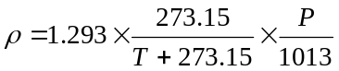 | (2.1.1)
ここでT，Pはそれぞれ気温 [℃]，気圧 [hPa] である．流量Q [m³/sec] と管内平均流速v [m/sec] の関係は
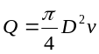 | (2.1.2)
で示され，ここでは円周率，Dは管の内径 [m] である．また，管内平均流速v [m/s] と動圧P_{d} [Pa] の関係は
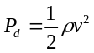 | (2.1.3)
で表される．オリフィス流量計における流量の算出はオリフィス板前後の差圧p [Pa] から
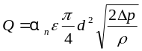 | (2.1.4)
で示される．ここで，α_{n}は流量係数，は修正係数，dはオリフィスの内径(d = 180 mm)，Dは管内径(D = 240 mm)である．流量係数は管の内径とオリフィス内径の面積比を用いて図1⁽¹⁾より求める．ここで，面積比は
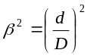 | (2.1.5)
で与えられる．また修正係数は面積比 ²，圧力比P₂/P₁を用いて図2⁽¹⁾より求める．ここでP₁ [Pa] はオリフィス直前の圧力であり，P₂ [Pa] はオリフィス直後の圧力である．本実験においてP₂ [Pa] は大気圧と等しい．ここでの圧力は絶対圧であることを注記しておく．管内における静圧をP_{S} [Pa] とすると管内の作動流体の全圧P_{ｔ} [ Pa] は
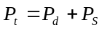 | (2.1.6)
で表される．ここで管内静圧P_{S} [Pa] をゲージ圧で示した場合には全圧P_{ｔ} [Pa] もゲージ圧，管内静圧P_{S} [Pa] を絶対圧で示した場合には全圧P_{ｔ} [Pa] も絶対圧となる．

2.2. 送風機の全圧空気動力および全圧効率
空気の圧縮性の影響が無視できる場合（JISでは送風機の吐出し口，吸込口間の絶対圧力の比が1.03以下の場合，空気の圧縮性の影響を無視してよいとしている）には，送風機の全空気動力L_{air} [W]は吸込口，吐出し口間の全圧力上昇と体積流量Q [m/s³]の積として式(2.2.1)で与えられる．
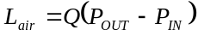[absolute pressure] | (2.2.1)
ここでP_{IN}，P_{OUT}はそれぞれ流入口，流出口における全圧 [Pa] である．式(2.2.1)は絶対圧で示されており，流入口全圧を大気圧とした場合，ゲージ圧で示すことにより式(2.2.2)のように簡略化できる．
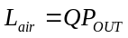[gauge pressure] | (2.2.2)
遠心送風機の効率 は
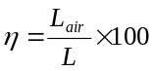 | (2.2.3)
で示され，モーターで与えられる軸動力L [W] は
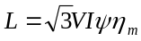 | (2.2.4)
で表される．ここでVは入力電圧の値 [V]，Iは入力電流の値[A]，は力率[-]である．電動機効率は次式(2.2.5)⁽²⁾で求まる． (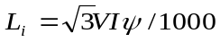[kW])．
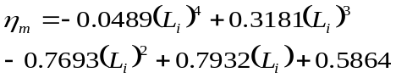 | (2.2.5)
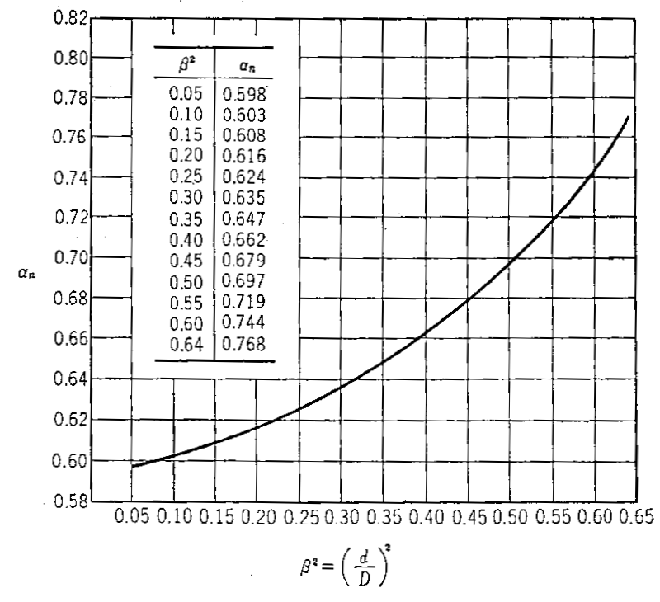
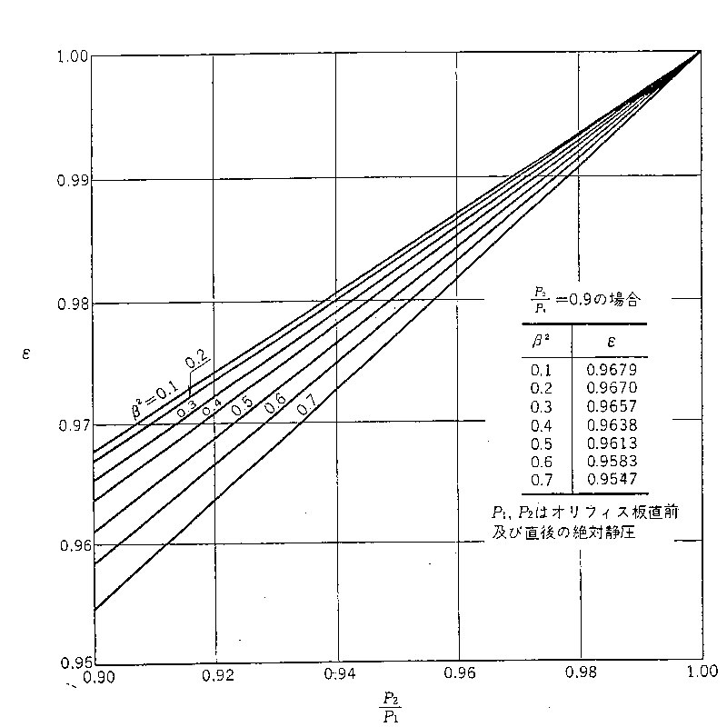
3．実験装置
図1 オリフィス板の流量係数
図2 オリフィス板の修正係数
実験装置の概要を図3に示す．なお，測定にはピトー管，オリフィス流量計，マノスターゲージ，大気圧計，操作盤を用いる．
4．実験方法
本実験の実行手順を示す．① ~ ③に示す手順を風量可変装置の絞り弁位置30mm ~ 65mmまで5mm刻みで8点分測定する．
    - 大気圧計で気温T [℃]，気圧P [hPa]を計測する．
    - 操作盤から回転数n [rpm]，入力電圧V [V]，入力電流I [A]，力率ψ [-]を読み取る．
    - 壁面静圧P_{S} [Pa]，オリフィス前後の差圧（ho₁-ho₂），ピトー管の動圧（pt-ps）をマノスターゲージで測定する．ピトー管は指定された9点にて計測を行う．

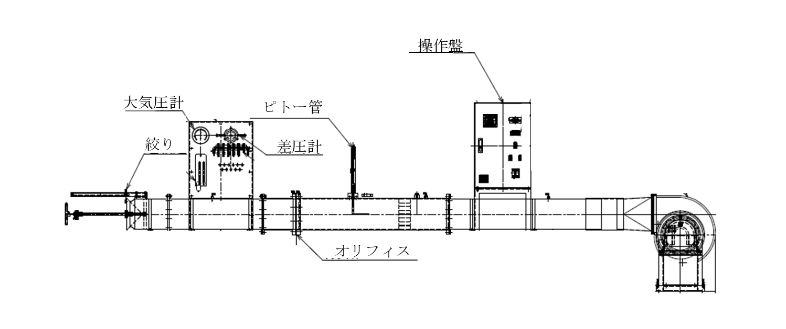
図3 オリフィス板を用いた性能試験の概略図
5．課題
本実験の報告書における課題を以下に示す．

5.1. 流量の測定方法
一般的に使用される流量測定の方法，またその特徴を調べ，記述する．
5.2. 軸動力の測定方法
一般的に使用される軸動力の測定方法，またその特徴を調べ，記述する．
5.3. サージング
サージングと呼ばれる現象の説明を発生条件や対処法などを含めて調べ，記述する．
5.4. 効率曲線
遠心送風機の効率曲線は流量に対して山形になることが知られている．その理由を流体機械における特性や，算出する数式より記述する．
6．参 考 文 献
      - JIS B8330 送風機の試験および検査方法
      - 東京メータ株式会社 空気機械実験装置取扱説明書 (形式 : BTP-240GTFA)
7. 考察
考察は以下の点について，理論と本実験を考慮した考察を定量的にすること．その他，本実験に関する考察を加えてもよい．
・ ピトー管とオリフィスの測定方法の差
本実験におけるピトー管，オリフィスによる遠心送風機の性能試験の差を定量的に論じる．その際，流量の変化に対する差を考えると論じやすい．
また，測定精度による違いだけでなく，測定原理の違いに基づいた考察を行うこと，相対誤差を求める際には，ピトー管とオリフィス流量計どちらの値を理論値にしてもよいが，理由を必ず述べること．

8. 報告書について
機械工学実験の報告書の形式は「① 実験目的, ② 理論, ③ 実験装置, ④ 実験方法, ⑤ 実験結果, ⑥ 課題, ⑦ 考察, ⑧ 参考文献」の順で作成する．以下に，それぞれについて簡単な説明を示す．

8.1. 実験目的
本実験の趣旨を理解し簡潔にまとめる．
8.2. 理論
ピトー管とオリフィスについて図，数式を用い，簡潔にまとめる．文章のみで記述した場合は減点とする．
8.3. 実験装置
装置の名称，図，使用する目的，仕様など詳細に書く．オリフィスの内径など，必要な情報が記されていない場合には減点とする．なお，図1に参考として遠心送風機の性能試験をオリフィスで実施した際の概略図⁽¹⁾を示す．
8.4. 実験方法
本プリント「2．実験方法」などを参考に箇条書きにして自分でまとめる．
8.5. 実験結果
実験結果は以下の内容を指定された順序で示す．
- 測定値の表
- 測定値から効率などの値の算出方法
- 効率などの計算結果の表
- ピトー管によって測定した性能曲線のグラフ
- オリフィスによって測定した性能曲線のグラフ
④⑤のグラフはそれぞれ1枚に横軸を流量，縦軸に全圧，静圧，全圧空気動力，効率を示す．それぞれの値のスケールが異なるため，2軸，もしくは3軸のグラフを描かなければならないことを注記しておく．ピトー管による計測に対して1枚，オリフィスによる計測に対して1枚，計2枚のグラフを作成しなければならないことを重ねて注記しておく．グラフを分割して作成した場合は減点とする．
実験結果のプロット点とともに，その近似曲線を示す．また，作成した近似曲線の式，相関係数を報告書本文中に記述する．グラフ作成における注意として，グラフのスケール，キャプション，配置などがある．スケールの設定が悪いとグラフの可読性が下がる．図，表には必ず番号とキャプションを付けなければならない．図の場合は図の下に，表の場合は表の上につける．
8.6. 課題
前述．
8.7. 考察
前述．
8.8. 参考文献
本実験の参考であり，またオリフィス流量計の流量係数，修正係数を引用している「JIS B8330 送風機の試験及び検査方法」を記述するのはもちろんのことである．また，本プリントのように，図などを文献から引用する際は本文中の説明箇所に参考文献の番号を上付きで示す．

※実験の体裁について
・文中の変数はTimesNewRoman，斜体を徹底すること．
・式番号は，章ごとにまとめること．
Ex) (1.1)

